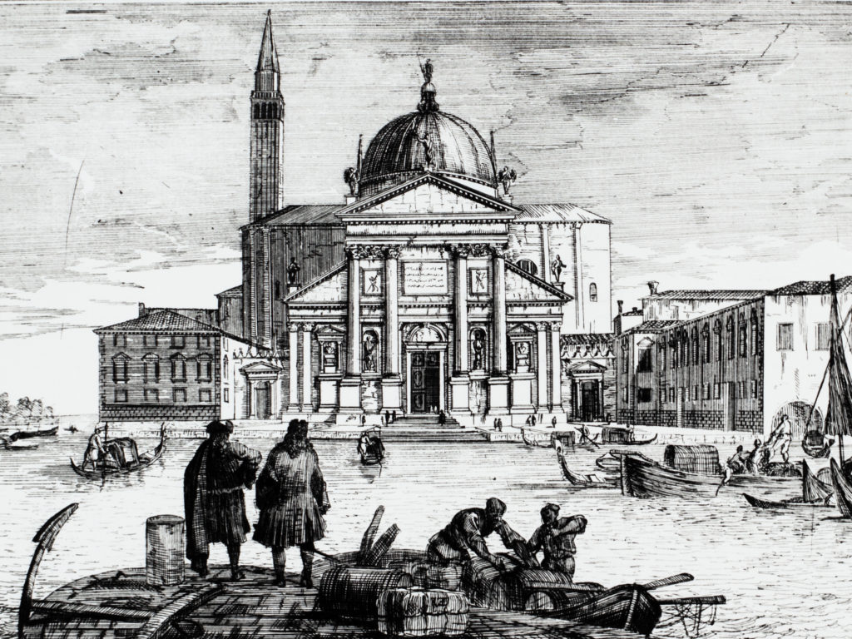

FONDAZIONE GIORGIO CINI

XLVII Corso Internazionale di Alta Cultura
LE RISORSE DELL’ESSENZIALE
(19 – 23 settembre 2022)

PROFILI BIO-BIBLIOGRAFICI DEI DOCENTI

MARCO ALVERÀ

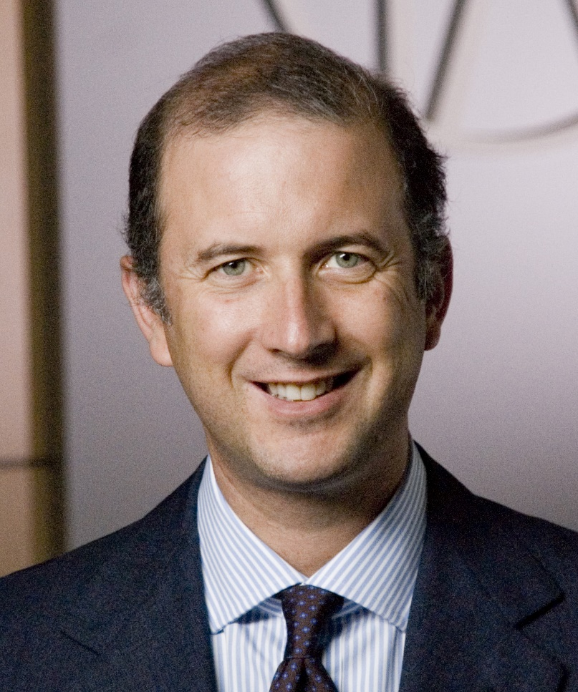

Marco Alverà, nato a New York nel 1975, ed è co-fondatore di Zhero, Zhero, una nuova venture focalizzata sulle energie green, la cui mission è quella di accelerare lo sviluppo di progetti integrati di energia pulita e consentire di centrare nei tempi previsti il target ‘net-zero’.

Marco è amministratore delegato di TES, azienda internazionale specializzata nell’idrogeno che accelerera' la transizione energetica costruendo alcuni dei più grandi progetti di idrogeno del mondo, sfruttando le infrastrutture globali esistenti. Dal 2016 al 2022, Marco è stato amministratore delegato di Snam, una delle principali aziende di infrastrutture energetiche al mondo. Ha un'esperienza di oltre vent'anni nelle più importanti aziende energetiche italiane.

Dopo la laurea in Filosofia ed Economia alla London School of Economics, ha iniziato il suo percorso professionale in Goldman Sachs a Londra, prima di trasferirsi in Enel e poi in Wind. Successivamente è entrato in Eni, dove ha lavorato per oltre dieci anni assumendo diversi incarichi manageriali di crescente responsabilità. Dal 2017 è amministratore non esecutivo di S&P Global, di cui presiede il Finance Committee del board. È inoltre membro del Consiglio generale e del Comitato direttivo della Fondazione Giorgio Cini di Venezia, consigliere di amministrazione di ISPI (Istituto per gli Studi di Politica Internazionale) e Visiting Fellow dell'Università di Oxford. È vice presidente di Fondazione Snam, impegnata nello sviluppo sociale dei territori, nonché fondatore di Fondazione Kenta, attiva nella promozione dell'equilibrio di genere e nel contrasto alla povertà educativa.

Ha scritto i libri Rivoluzione Idrogeno (Mondadori) e Zhero (Salani) sul potenziale dell'idrogeno per la lotta ai cambiamenti climatici.

LUIGINO BRUNI

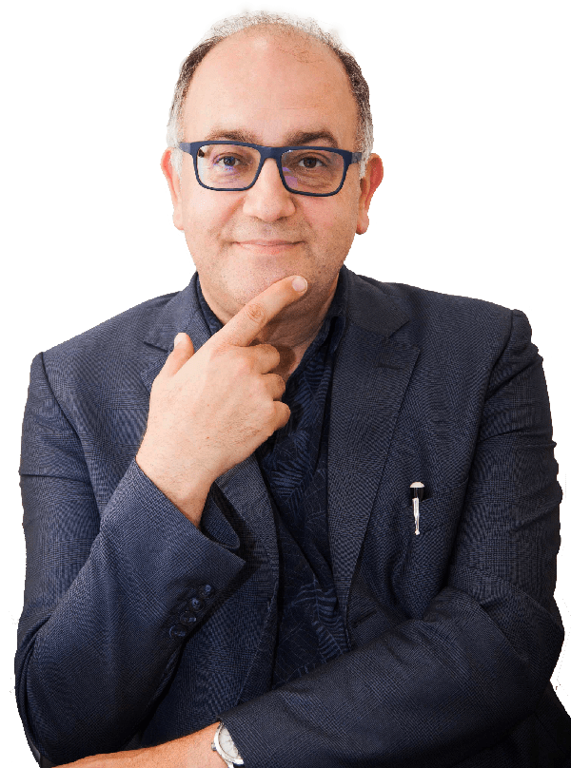

Credits Stefania Casellato

Luigino Bruni, nato ad Ascoli Piceno nel 1966, è Professore Ordinario in Economia Politica al Dipartimento di Giurisprudenza, Economia, Politica e Lingue Moderne dell’Università Lumsa di Roma. È Consultore del Dicastero per i Laici, Presidente di SEC Scuola di Economia Civile e editorialista di Avvenire. Editor-in-Chief della rivista internazionale IREC (International Review of Economics). Direttore del Dottorato in Scienze dell’Economia Civile alla Lumsa di Roma e Direttore Scientifico dell’evento “The Economy of Francesco”.

Si occupa di Storia del pensiero economico, di Economia e Filosofia, con un particolare profilo di interesse per l’Economia civile, sociale e di comunione. Sull’Etica di impresa propone una visione critica sfatando i miti e i paradossi della Responsabilità Sociale di Impresa. Su questi argomenti Luigino Bruni ha scritto alcuni libri e diversi articoli e vari di questi sono stati tradotti in altre lingue. Attualmente la ricerca di Luigino Bruni si è focalizzata sul ruolo delle motivazioni nei comportamenti economici e civili, sulle virtù del mercato, sull’evoluzione culturale, sull’economia civile e di comunione.

Home page: https://www.luiginobruni.it/it/

Tra le sue pubblicazioni: L'arte della gratuità, Vita e Pensiero, Milano, 2021; Il capitalismo e il sacro, Vita e Pensiero, Milano, 2018, La pubblica felicità, Vita e Pensiero, Milano, 2018; Capitalismo infelice, Giunti, Firenze, 2018, Il mercato e il dono, Egea, Milano, 2015

PAOLA CATTANI

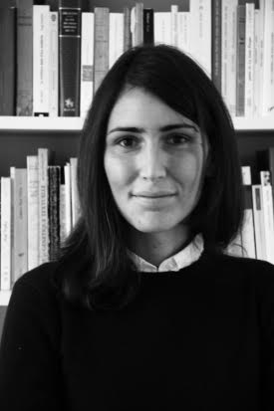

Paola Cattani è professore associato di Letteratura francese all’Università di Roma Tre. Si è formata presso la Scuola Normale Superiore di Pisa e ha svolto attività di ricerca e di insegnamento presso il Collège de France di Parigi, il CNRS francese (République des savoirs), il CNR italiano (Istituto per il Lessico intellettuale europeo e Storia delle idee), le Università di Milano (Statale) e di Trento. Si occupa di storia delle idee (idee di Europa, libertà e democrazia), etica (etica democratica), storia intellettuale, e del rapporto letteratura-politica tra XIX e XX secolo.

Tra le sue pubblicazioni: P. Valéry, L’Europe et l’Esprit. Écrits politiques 1896-1945, édition établie et présentée par P. Cattani, Paris, Gallimard, 2020; Responsabilité de la littérature dans l’entre-deux-guerres, éd. J.-B. Amadieu et P. Cattani, Romanic Review, Columbia University, n. 109.1-4, 2018; Le Règne de l’Esprit. Littérature et engagement au début du XXe siècle, Firenze, Olschki, 2013, oltre a numerosi articoli pubblicati in History of European Ideas, Revue d’Histoire littéraire de la France, Revue italienne d’études françaises, Lettere italiane, Rivista di Storia e Letteratura religiosa, etc.
Per una lista completa, si veda https://romatre.academia.edu/PaolaCattani/Liste-publications

FRANCESCO DAL CO

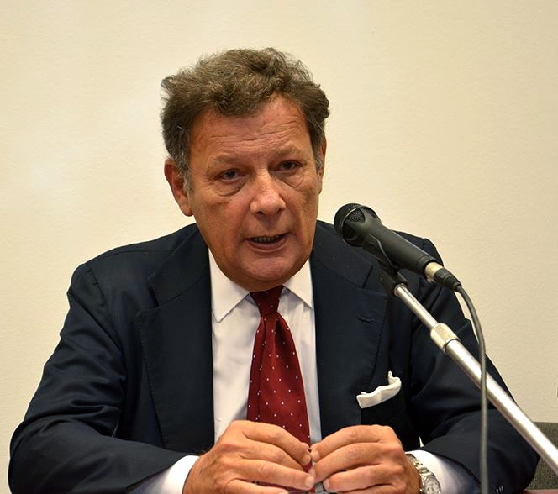

Francesco Dal Co (1945), è Professore Emerito all’Università IUAV ed è stato professore di Storia dell’Architettura alla Yale University e all’Accademia di Architettura dell’Università della Svizzera Italiana. È stato Alisa Mellon Senior Fellow, Center for Advanced Studies, National Gallery of Art, Washington e Visiting Scholar, Center for Advanced Study, Getty Center, Los Angeles. È membro dell’Accademia Nazionale di San Luca, Honorary Fellow del Royal Institute of British Architects (RIBA), ed è stato Director della Society of Architectural Historians.
È stato Direttore del Settore Architettura del La Biennale di Venezia.
Ha ricevuto la Laurea ad Honorem dal Politecnico dell’Università di Gand e dall’Università di Porto.
Dirige le pubblicazioni dedicate all’architettura della Casa Editrice Electa.
È direttore della rivista «Casabella».

Tra le sue pubblicazioni vi sono:
De la vanguardia a la metropoli (con M. Cacciari e M. Tafuri), Gili, Barcelona 1972
La città americana (con G. Ciucci, M. Manieri Elia, M. Tafuri), Laterza, Roma-Bari 1973 (ed. inglese, americana, spagnola)
Architettura contemporanea (con M. Tafuri), Electa, Milano 1976 (ed. inglese, francese, spagnola, tedesca, americana, giapponese, cinese)
Abitare nel moderno, Laterza, Roma-Bari 1982 (ed. spagnola)
Teorie del moderno, Laterza, Roma-Bari 1982 (ed. spagnola)
Figures of Architetcure and Thought, Rizzoli, New York 1991
Storia dell’architettura italiana. Il secondo Novecento (a cura di), Electa, Milano 1997
Piranesi, Mudico & Co, Barcelona 2006
Centre Pompidou, Yale University Press, New Haven-London 2016
The Guggenheim, Yale University Press, New Haven-London 2017 (ed. italiana, spagnola)
Souto Moura(editor con Nuño Graça Moura), Casa da Arquitectura, Matosinhos 2019 (ed. inglese, italiana).

GABRIELE LOLLI

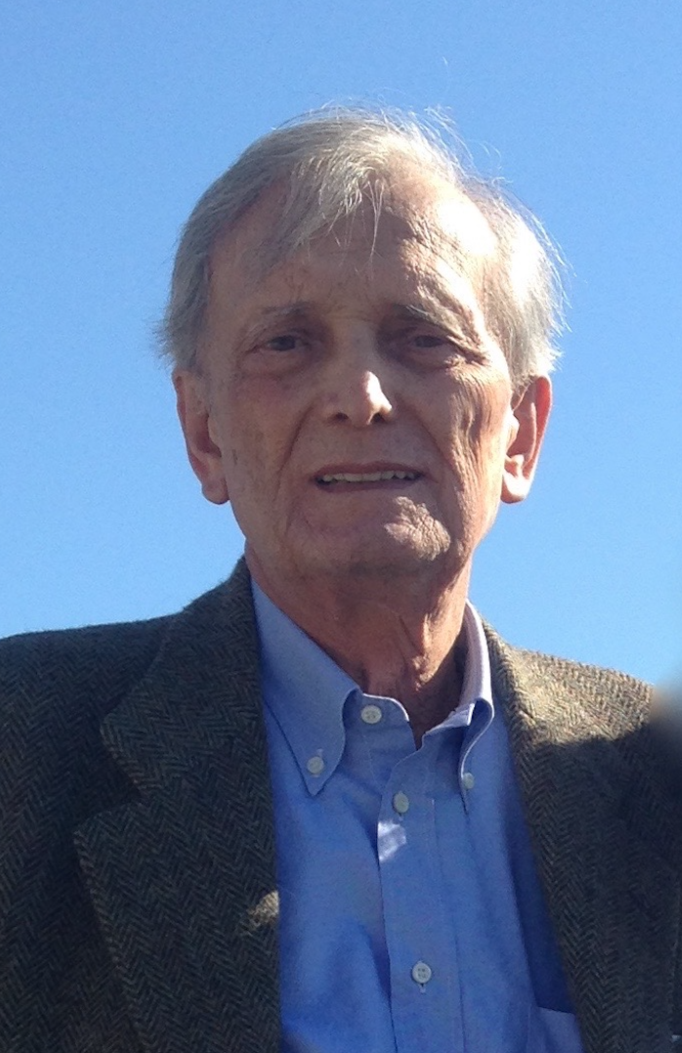

Gabriele Lolli (1942), laureato in matematica, ha iniziato la carriera universitaria al Politecnico di Torino come Assistente e Professore incaricato di Analisi matematica; vinto il concorso di Logica matematica nel 1975, ha insegnato nelle Università di Salerno, di Genova e dal 1979 di Torino, principalmente nel corso di laurea in informatica. Si è interessato di teoria degli insiemi, di applicazioni della logica all'informatica e all’IA, e di storia della logica. Insieme a colleghi psicologi e informatici è stato tra i promotori del Centro di scienze cognitive dell’Università di Torino, e con i colleghi logici italiani dell’Associazione Italiana di Logica e Applicazioni (AILA).
Dal 2008 al 2015 è stato professore di Filosofia della matematica presso la Scuola Normale Superiore di Pisa, e tra i fondatori dell’associazione FilMat.

Oltre a libri di carattere generale, come Beffe, scienziati e stregoni, il Mulino, 1998 e Filosofia della matematica, il Mulino, 2002 (tradotto in russo), ha scritto, tra gli altri, libri sulla teoria degli insiemi (Dagli insiemi ai numeri, Bollati Boringhieri, 1996; Nascita di un’idea matematica, Edizioni della Normale, 2013) sulla dimostrazione (QED, Bollati Boringhieri, 2005, 2020) sui teoremi di incompletezza (Sotto il segno di Gödel, il Mulino, 2007; I teoremi di incompletezza, il Mulino, 2019).
Su matematica e letteratura ha scritto Discorso sulla matematica. Una rilettura delle “Lezioni americane” di Italo Calvino, Bollati Boringhieri 2011, Il fascino discreto della matematica. Calvino, l'Oulipo e Bourbaki, ETS 2021, Ambiguità. Un viaggio tra letteratura e matematica, Il Mulino 2017, Matematica come narrazione, il Mulino 2018 (trad. in uscita col titolo The Meaning of Proofs, presso MIT Press, settembre 2022).
Il suo best-seller è Il riso di Talete. Matematica e umorismo, Bollati Boringhieri, 1998.
Il suo ultimo lavoro è Matematica in movimento. Come cambiano le dimostrazioni, Bollati Boringhieri, 2022.

CARLO OSSOLA

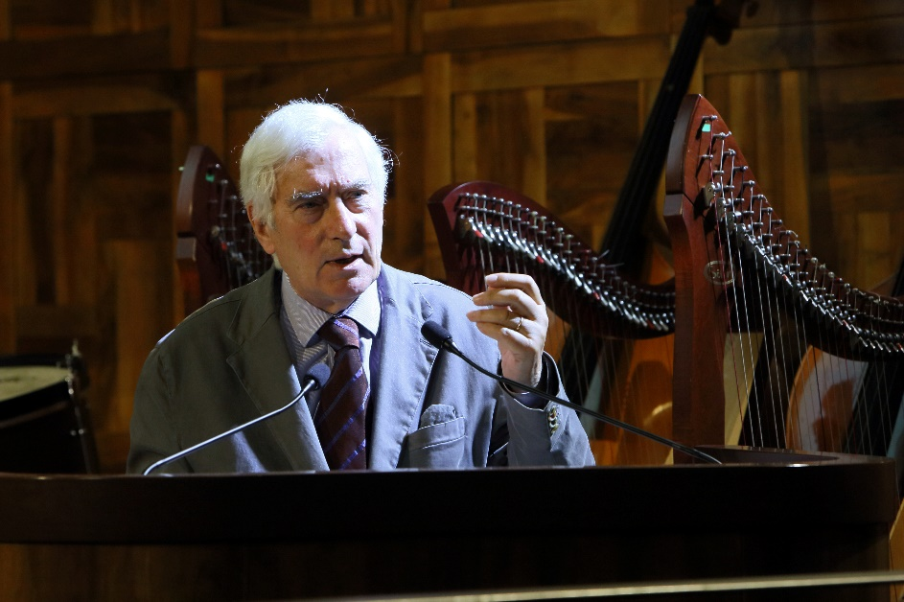

Carlo Ossola è professore onorario al Collège de France, cattedra di “Letterature moderne dell’Europa neolatina”. Socio nazionale dell’Accademia Nazionale dei Lincei; membro dell’American Academy of Arts and Sciences; fellow della British Academy. Membro del Consiglio scientifico dell’Istituto dell’Enciclopedia Italiana, e condirettore delle Riviste “Lettere Italiane” e “Rivista di Storia e Letteratura Religiosa”.

Tra le sue opere recenti: Europa ritrovata. Geografie e miti del vecchio continente (2017), “Nel vivaio delle comete”. Figure di un’Europa a venire (2018); Trattato delle piccole virtù. Breviario di civiltà (2019); Dopo la gloria. I secoli del credere in Occidente (2019); Per domani ancora. Vie d’uscita dal confino (2020); Les cent mots de Baudelaire (2021) Noeuds. Figures de l’essentiel, 2021; Introduzione alla Divina Commedia (2021), Personaggi della Divina Commedia (2021).

Ha curato l’edizione bilingue della Divina Commedia per la «Pléiade» Gallimard (2021), un profilo di Dante (PUF, «Que sais-je?», 2021) e il commento alla Divina Commedia, Marsilio 2021.

LUCREZIA REICHLIN

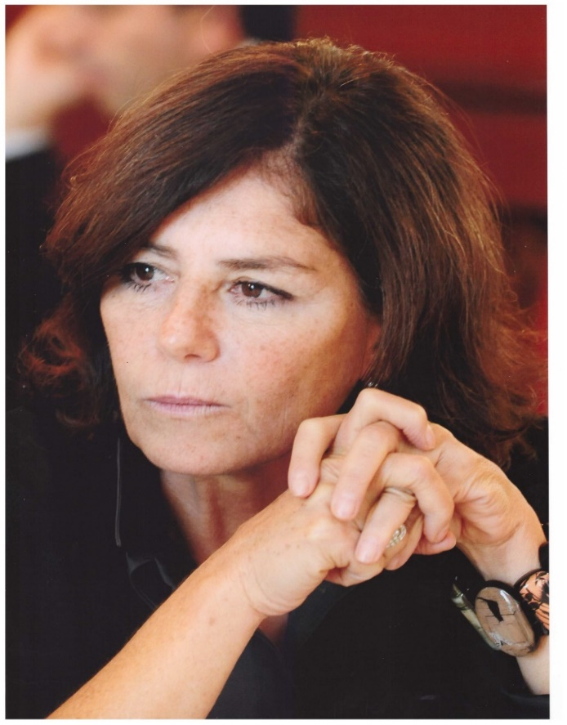

Lucrezia Reichlin è professore di economia alla London Business School, è “trustee” del Center of European Policy Research (CEPR) e della Fondazione “International Financial Reporting Standards” (IFRS).

L’area di ricerca di Reichlin è la macroeconomia e in particolare la politica monetaria e l’econometria.

Reichlin è “Fellow” della British Academy e della Econometric Society ed è “honorary international fellow” della “American Economic Association”. È stata insignita della onorificenza di Grande Ufficiale della Stella d’Italia dal Presidente della Repubblica. Reichlin è stata direttore generale alla ricerca della Banca Centrale Europea dal 2005 al 2008. È membro di alcuni consigli di amministrazione di società commerciali e di istituti di ricerca internazionali. È consulente di governi e banche centrali su argomenti legati alle politiche macroeconomiche e finanziarie. Ha co-fondato la Fondazione Ortigia che svolge attività di supporto alla istruzione nella Italia meridionale.

ROB RIEMEN

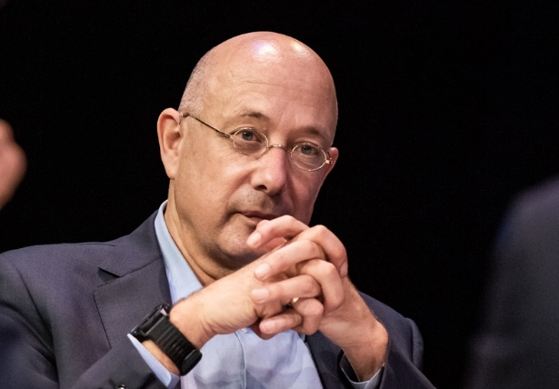

Rob Riemen (Netherlands, 1962) is one of Europe’s leading intellectuals and founder and president of the Nexus Institute. To keep the tradition of European humanism alive, Riemen founded the journal Nexus in 1991, in which to this date he has published more than a thousand essays from intellectuals all over the world). In 1994, he established the Nexus Institute, which in the past decades has become one of Europe’s most prestigious organizations to inspire public intellectual debate about the most important subjects for humanity and society.

Riemen is the author of Nobility of Spirit. A Forgotten Ideal, a passionate plea for the revival of classical humanist values, that was published in 2008 by Yale University Press (and in 2010 by Rizzoli as La Nobiltà di Spirito). In 2013 he published The University of Life, for which he had conversations with nineteen wise old friends (among whom Simon Schama, Benedetta Craveri, Antonio Damasio, Avishai Margalit, Nuria Nono Schoenberg and Bernard Haitink) about what life had taught them. In 2018, Riemen published To Fight Against This Age: On Fascism and Humanism (W.W. Norton), consisting of two beautifully written, cogent and urgent essays about the rise of fascism and the ways in which to combat it. His books have been translated worldwide into over 20 languages.

JEAN-MARIE TARASCON

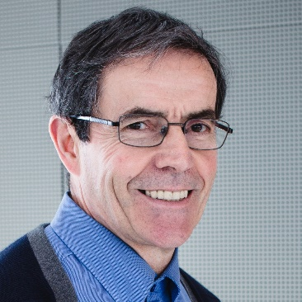

Jean-Marie Tarascon is Professor at the College de France holding the chair “Chemistry of solids – Energy), but much of his early career was spent in US where he discovered the plastic Li-ion technology. Back to France in 1995, he created the European network of excellence ALISTORE-ERI and more recently the French network on electrochemical energy storage (RS2E).

Tarascon’s present research is devoted to battery materials/electrolytes, novel reactivity concepts, chemistries beyond Li .and sensing.

He is the author of ~700 scientific papers, detains ~100 patents and received many honours, with the last ones being the 2020’s Balzan prize and the CNRS 2022 Gold medal.

Frère OLIVIER-THOMAS VÉNARD o.p.

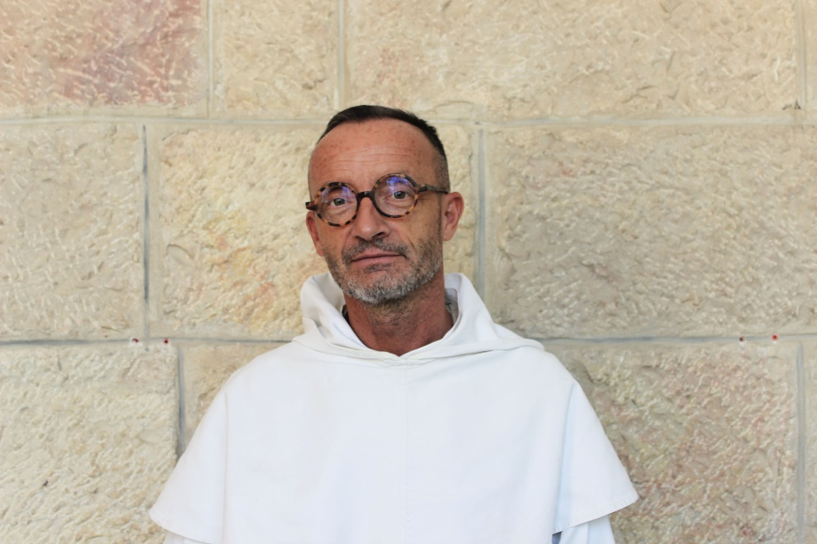

Olivier-Thomas Venard né en 1967, ancien élève de l’École Normale Supérieure (Saint-Cloud), bachelier en Sciences bibliques, agrégé et docteur en Lettres, docteur en Théologie, est professeur de Nouveau Testament à l’École biblique et archéologique française de Jérusalem, où il vit depuis 2001 et dirige le programme de recherches international de La Bible en ses Traditions (bibletraditions.org). Membre de l’ordre des Prêcheurs (Dominicains) depuis 1993, prêtre depuis 2000, il est consulteur de la Congrégation pour le culte divin et la discipline des sacrements au Saint-Siège.

Parallèlement à ses travaux académiques et labeurs ecclésiastiques, il mène une recherche picturale. Artist in residence de la Biennale d’Art Contemporain sacré BACS à Menton durant l’été 2020, il y prépare la série Rosarium, dont il expose le premier triptyque en octobre 2021 (BACS) acquis par une collection privée. Catalogue: BACS (Liana Marabini), Transcendance, Liamar Multimédia, 2021, 134-135.

Il est l’auteur de la trilogie Thomas d’Aquin, poète-théologien aux confins de la littérature, de la philosophie et de la théologie: I Littérature et théologie: une saison en enfer, Genève: Ad solem, 2003; II La langue de l’ineffable. Le fondement théologique de la métaphysique, Genève: Ad solem, 2004; III Pagina sacra. Le passage de l’Écriture sainte à l’écriture théologique, Genève/Paris: Ad solem / Cerf, 2009 — adaptée en anglais par F. A. Murphy et K. Oakes (trad.), A Poetic Christ.Thomist Reflections on Scripture, Language and Reality (Illuminating Modernity), London-Oxford-New York: Bloomsbury-T&T Clark, 2019) et de nombreuses contributions dans ces disciplines, dont «Cristianesimo», contribution à l’Enciclopedia italiana di scienze, lettere ed arti, Decima appendice, Roma: Treccani, 2020, 356-362.

